«Ученье – свет, а неученье – тьма!»
(А.В.Суворов)

«Знание – сила!», «Кто владеет информацией – владеет миром», «Предвосхищать – значит понимать». Эти слова очень пригодятся и для успешного прохождения переписи каждым из нас.
Более детально познакомимся с содержанием переписных листов, которые будут использоваться в процессе переписи.
Мы с вами уже знаем, что одним из вариантов прохождения переписи является самостоятельное заполнение переписных листов на сайте «Госуслуги». Это удобно, комфортно, современно, экономически целесообразно и снижает личные временные затраты на прохождение переписи.
Рассказываем, на какие моменты стоит обратить внимание.
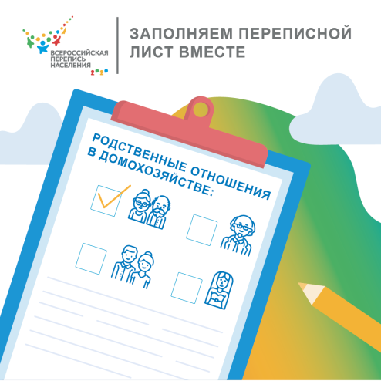
1.Уже решили, кто первым в вашей семье запишет себя в переписной лист? Например, это вы сами. Наверняка помните, кем вам приходится каждый из проживающих людей в доме. Так, в переписном листе Л1, всех и перепишите. Например: жена, дочь, сын, бабушка, зять. Переписной лист предполагает 10 вариантов, надо только галочку поставить! Проживающие в одном домохозяйстве люди могут и не быть друг другу родственниками, такой вариант тоже предусмотрен. А как записать троюродного племянника, например? Отметьте пункт «другая степень родства, свойства», а в графе укажите степень родства.
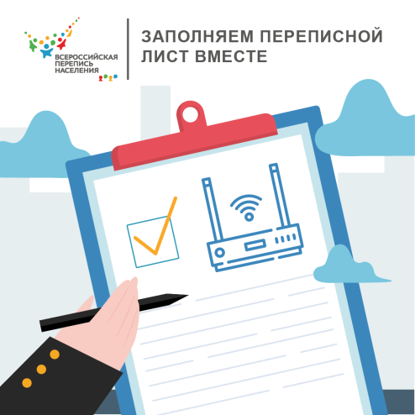
2.Поделиться фотографиями, пообщаться с друзьями, послушать музыку, да как мы только жили раньше без интернета!
В переписном листе П1 вопрос № 6 посвящен благоустройству жилых помещений. Один из подвопросов - о наличии телекоммуникаций. Надо будет указать, каким интернетом вы пользуетесь: проводным или беспроводным? Ответ на этот вопрос поможет узнать точно, как в каждом населенном пункте, районе и регионе обстоит дело с электронной связью. Перепись населения - единственный способ получить эту информацию. Сразу станет ясно, где надо развивать телекоммуникации.
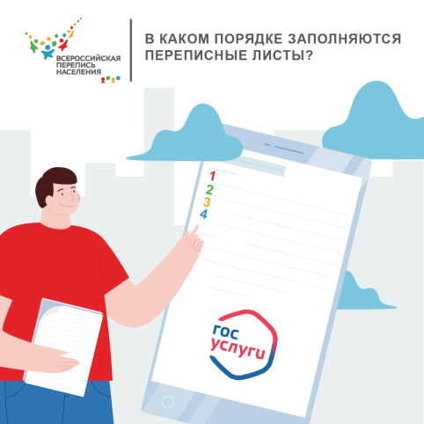
3.Кстати! «Есть ли разница, в каком порядке заполнять переписные листы?»
Да, отвечать на вопросы надо будет последовательно. Если представить себе вопросы переписи в виде схемы, то она будет похожа на дерево. Сначала вы сообщаете о себе общую информацию, а затем - более частную и подробную. Последующие блоки вопросов зависят от того, как вы ответили на предыдущие вопросы. Так что начать с середины не получится. Зато можно делать паузы! На сайте и в приложении «Госуслуги» информацию можно будет сохранить. Вы сможете отвечать на вопросы в несколько приемов.
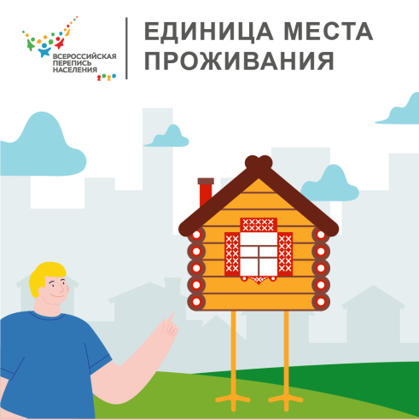
4.Где только не живут люди: в домах, квартирах, общежитиях, охотничьих домиках и даже на плавучих баржах! Солдаты — в казарме, монахи — в монастыре, матросы — на корабле. У статистиков постоянная любая крыша над головой называется единицей места проживания. Во время переписей населения важно рассказать о времени постройки и уровне комфорта своего жилья. Точные данные помогут планировать строительство, благоустройство и социальные программы по всей стране.
Этот релиз – лишь начало рассказа об особенностях содержания переписных листов Всероссийской переписи населения при самостоятельном прохождении переписи на портале «Госуслуги». О других моментах – расскажем в последующих релизах на сайте Астраханьстата.
В подготовке сообщения использованы открытые материалы и фото с сайта https://ok.ru/strana2020

Всероссийская перепись населения с применением цифровых технологий запланирована на октябрь 2020 года. Главным нововведением предстоящей переписи станет возможность самостоятельного заполнения жителями России электронного переписного листа на Едином портале государственных услуг (Gosuslugi.ru). При обходе жилых помещений переписчики Росстата будут использовать планшеты со специальным программным обеспечением. Также переписаться можно будет на переписных участках, в том числе в помещениях многофункциональных центров оказания государственных и муниципальных услуг (МФЦ).

